Netty权威指南读书笔记

# 基本概念

在学习Netty之前，首先需要了解IO和NIO的概念。

## Linux网络I/O模型简介

Linux的内核将所有外部设备都看做一个文件来操作。对一个文件的读写操作会调用内核提供的系统命令，返回一个file descriptor（fd，文件描述符）。对于一个socket的读写会有相应的描述符（socketfd），描述符就是一个数字，指向内核中的一个结构体（文件路径、数据区等）。

UNIX中提供了5种I/O模型：

### 阻塞I/O模型：

最常用的I/O模型就是阻塞I/O模型，在此模型下，所有文件操作都是阻塞的。

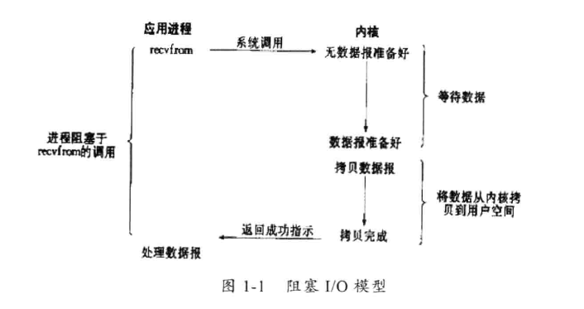

### 非阻塞I/O模型：

数据接收从应用层到内核的时候，如果该缓冲区没有数据的话，就直接返回一个EWOULDBLOCK错误。一般是对非阻塞I/O模型轮询检查这个状态，直到内核有数据返回。

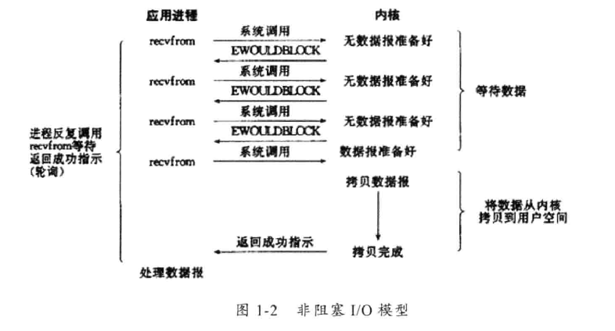

### I/O复用模型：

Linux提供select/poll，进程通过将一个或多个fd传递给select或poll系统调用，阻塞在select操作上，这样select/poll可以侦测多个fd是否处于就绪状态。select/poll是顺序扫描fd状态是否就绪，而且支持的fd数量有限。Linux还提供了一个epoll系统调用，epoll使用基于事件驱动方式代替顺序扫描，因此效率更高。当有fd就绪时，立即回调函数rollback。

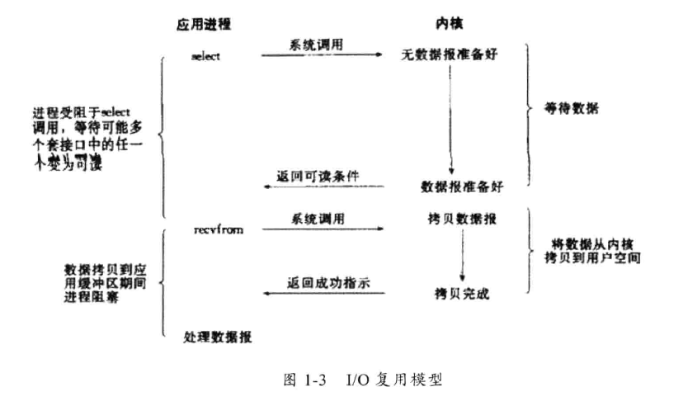

### 信号驱动I/O模型：

首先开启套接口信号驱动I/O功能，并通过系统调用sigaction执行一个信号处理函数（异步调用）。当数据准备就绪时，就为该进程生成一个SIGIO信号，通过信号回调通知应用程序调用recvfrom来读取数据。

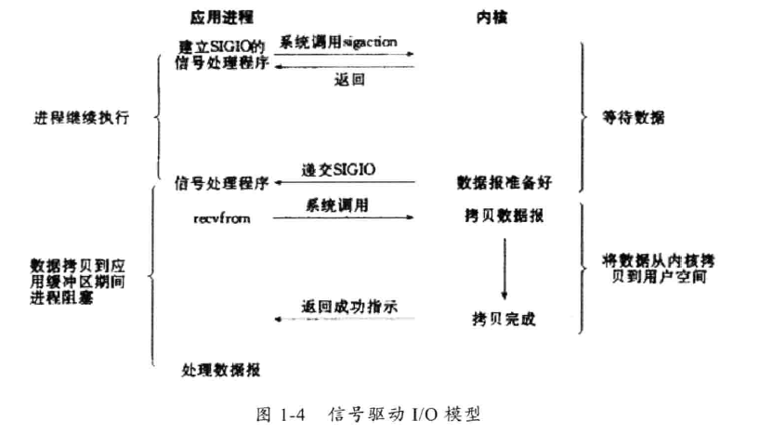

### 异步I/O模型：

告知内核启动某个操作，并让内核在整个操作完成后通知我们。这种模型与信号驱动模型的区别是：信号驱动模型由内核通知我们何时可以开始一个I/O操作，异步模型则通知我们I/O操作何时已经完成。

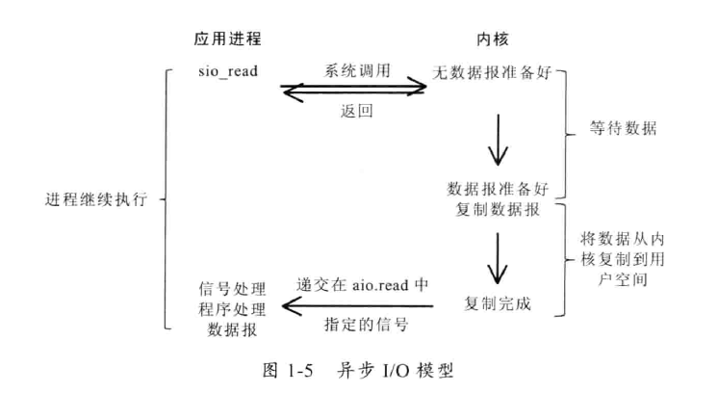

## I/O多路复用技术

通过把多个I/O的阻塞复用到同一个select的阻塞上，从而使得系统在单线程的情况下可以同时处理多个客户端的请求。

注：java的NIO即采用此方式实现。

jdk7的NIO2.0的异步套接字通道是真正的异步非阻塞I/O，它对应UNIX网络编程中的事件驱动I/O（AIO）。

epoll支持的fd上限是操作系统的最大文件句柄数，而select的默认值是1024.系统的最大文件句柄数可以通过下面的命令查看：cat /proc/sys/fs/file-max 这个值跟系统内存的关系比较大。

# TCP粘包/拆包问题的解决方法

## TCP粘包/拆包

TCP是一个基于数据流的协议，期间并没有分界线。TCP的底层并不了解上层业务数据的具体含义，它会根据TCP缓冲区的实际情况进行包的划分，所以在业务上认为，一个完整的数据包可能会被TCP拆分成多个包进行发送，也有可能把多个小的包封装成一个大的数据包发送，这就是所谓的TCP粘包/拆包的问题。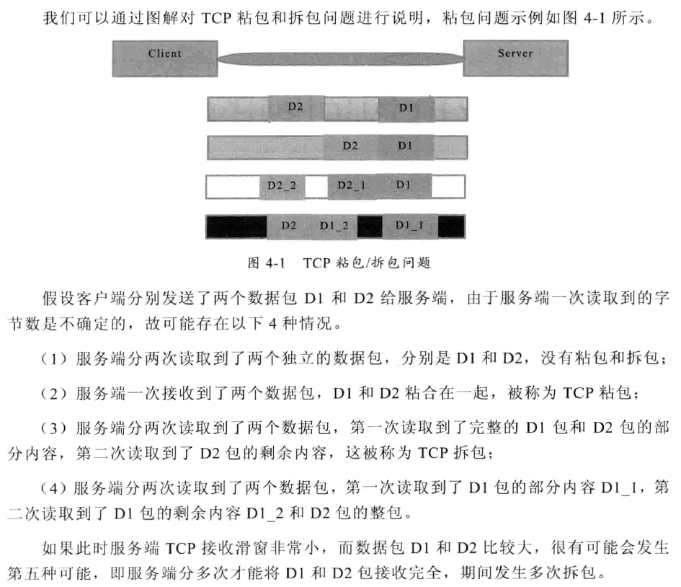

TCP滑动窗口机制注解：

滑动窗口协议，该协议允许发送方在停止并等待确认前发送多个数据分组。由于发送方不必每发一个分组就停下来等待确认，因此该协议可以加速数据的传输。

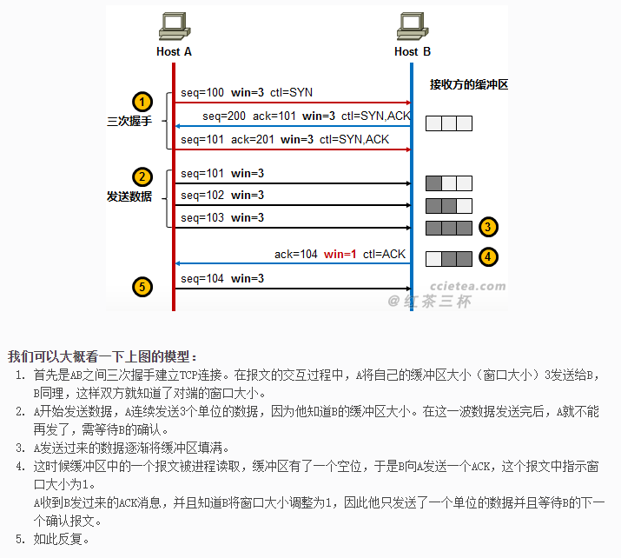

## 解决策略

由于底层的TCP无法理解上层的业务逻辑，所以在底层是无法保证数据包不被拆分和重组的，所以这个问题只能通过上层的应用协议栈设计解决，业界主流的解决方案如下：

1. 消息定长，例如每个报文的大小固定为200字节，如果不够，空位补空格。
2. 在包尾增加回车换行符进行分割，例如FTP协议。
3. 将消息分为消息头和消息体，消息头中包含表示消息的总长度（或者消息体的总长度）的字段，通常设计思路是消息头的第一个字段使用int32来表示消息的总长度。
4. 更复杂的应用层协议。

## 利用LineBasedFrameDecoder解决TCP粘包问题

为了解决TCP粘包/拆包导致的半包读写问题，Netty默认提供了多种编解码器用于处理半包，只要熟悉这些类库的使用，就可以避免TCP粘包/拆包的问题。

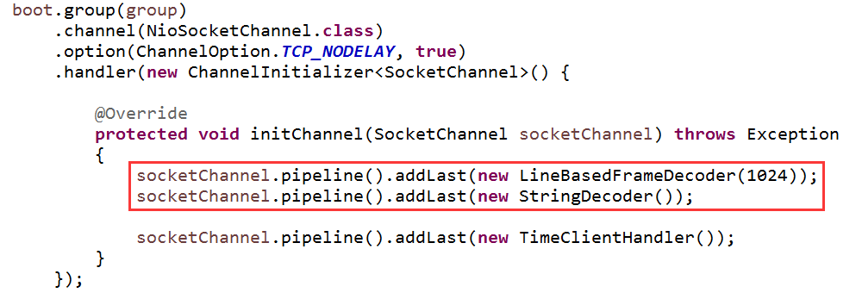

### LineBasedFrameDecoder工作原理

LineBasedFrameDecoder的工作原理是依次遍历ByteBuf中的可读字节，判断是否有“\n”或者“\r\n”。如果有，就以此位置为结束位置，从可读索引到结束位置区间的字节就组成了一行。它是以换行符为结束标志的解码器，支持携带结束符或不携带结束符两种解码方式，同时支持配置单行的最大长度。如果连续读取到最大长度后仍然没有发现换行符，就会抛出异常，同时忽略掉之前读到的异常码流。

StringDecoder就是将接收到的字节转换成字符串，然后继续调用后面的handler。LineBasedFrameDecoder + StringDecoder组合就是按行切换的文本解码器，用来支持TCP的粘包和拆包。

特别注意：如果没有换行符，那么将无法正常发送消息。

# 分隔符和定长解码器的应用

Netty实现了上面章节的4种TCP粘包/拆包解决策略，提供了对应的解码器来解决对应问题（如上例中的LineBasedFrameDecoder解码器）。使用这些解码器可以不用考虑TCP粘包/拆包的问题了。

## DelimiterBasedFrameDecoder解码器

使用DelimiterBasedFrameDecoder解码器，我们可以自动完成以自定义分隔符作为码流结束标识的消息的解码。使用方式和LineBasedFrameDecoder相似：

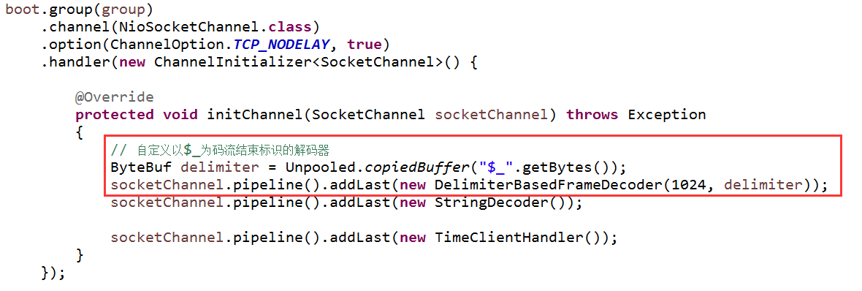

## FixedLengthFrameDecoder解码器

FixedLengthFrameDecoder是固定长度解码器，它能够按照指定的长度对消息进行自动解码。

利用FixedLengthFrameDecoder解码器，无论一次接收到多少数据报文，它都会按照指定的长度进行解码。如果是半包消息，那么FixedLengthFrameDecoder会缓存半包消息并等待下个包到达后进行拼包，直到读取到一个完整的包。

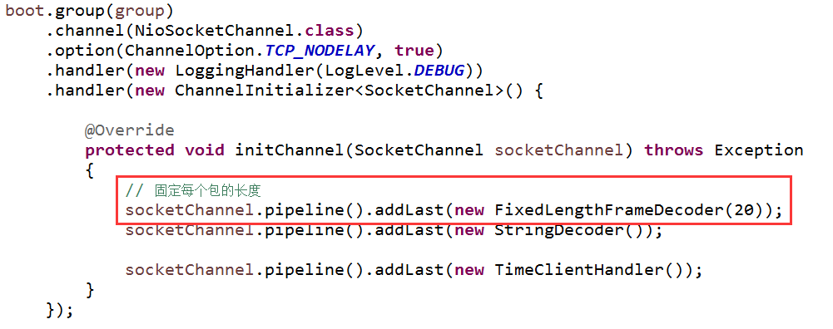

# 编解码技术

当进行网络数据传输时，需要把被传输的Java对象编码为字节数组或者ByteBuffer对象。而当远程服务读取到ByteBuffer对象或者字节数组时，需要将其解码为发送时的Java对象。这被称为Java对象编解码技术。

## Java序列化的缺点

Java序列化只需要实现java.io.Serializable并生成序列ID即可实现对Java对象的编解码。但是这种方式存在以下的缺点：

1. 无法跨语言调用，Java序列化只适用于Java语言。
2. 序列化后的码流太大。
3. 序列化的性能太低，耗时过久。

## 主流的编解码框架

### Google Protobuf

优点如下：

1. 结构化数据存储格式（XML、JSON等）
2. 高效的编解码性能
3. 语言无关性、平台无关性、扩展性好
4. 官方支持Java、C++和Python三种语言

XML的可读性和可扩展性非常好，也非常适合描述数据结构，但是XML解析的时间开销和XML为了可读性而牺牲的空间开销都非常大，因此不适合做高性能的通信协议。Protobuf使用二进制编码，在空间上和性能上具有更大的优势。

### Facebook Thrift

Thrift可以支持多种语言，如：C++、Java、Perl、PHP、Python、Ruby等。Thrift适用于静态的数据交换，需要先确定好它的数据结构，当数据结构发生变化时，必须重新编辑IDL文件，生成代码和编译。

Thrift主要由5部分组成：

1. 语言系统以及IDL编译器：负责由用户给定的IDL文件生成相应语言的接口代码。
2. TProtocol：RPC的协议层，可以选择多种不同的对象序列化方式，如JSON和Binary
3. TTransport：RPC的传输层，可以选择不同的传输层协议，如socket、NIO等。
4. TProcessor：作为协议层和用户提供的服务实现之间的纽带，负责调用服务实现的接口。
5. TServer：聚合Tprotocol、Ttransport、Tprocessor等对象。

# Java序列化

要在Netty中使用Java序列化，只需要在服务端和客户端的ChannelPipeline中添加ObjectDecoder解码器和ObjectEncoder编码器，这样Netty框架就会来处理消息的序列化，用户只需要关注业务逻辑即可。

# Google Protobuf序列化

protobuf是一个灵活、高效的序列化框架，可以通过其代码生成工具生成不同语言版本的源代码使用。

示例：

定义SubscribeReq.proto和SubscribeResp.proto，proto数据文件定义如下：

SubscribeReq.proto

package netty;

option java_package = "com.zhang.netty.protobuf";

option java_outer_classname = "SubscribeReqProto";

message SubscribeReq {

required int32 subReqID = 1;

required string userName = 2;

required string productName = 3;

repeated string address = 4;

}

SubscribeResp.proto

package netty;

option java_package = "com.zhang.netty.protobuf";

option java_outer_classname = "SubscribeRespProto";

message SubscribeResp {

required int32 subReqID = 1;

required int32 respCode = 2;

required string desc = 3;

}

然后可以通过代码生成工具生成Java源码：

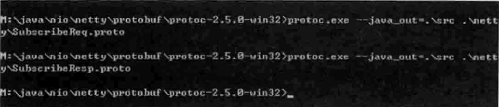

将源码放置到Java工程对应的包下面即可。

注意：编译时需要protobuf-java-2.5.0.jar包。

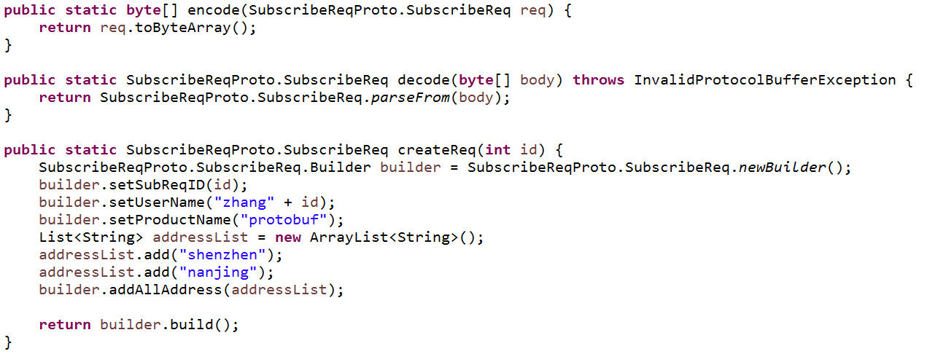

Protobuf通过对象的toByteArray方法进行序列化，通过parseFrom方法将二进制数组反序列化。通过Builder构造对象。

注意：对于集合类型，通过addAllXXX方法可以设置集合属性。序列化和反序列化的对象调用equal返回true。

## Netty使用Protobuf

服务端添加Protobuf的编解码器

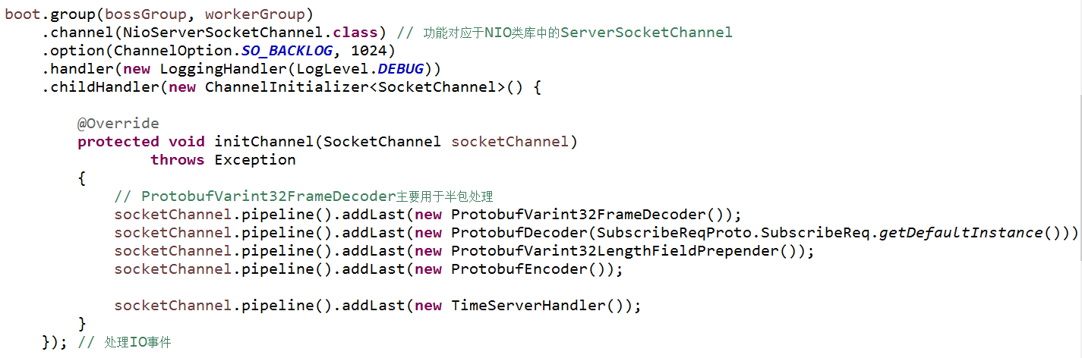

相应的，客户端也需要添加Protobuf的编解码器

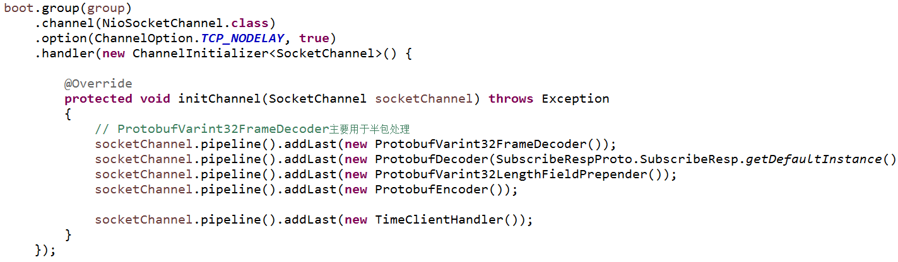

## Protobuf的使用注意事项

ProtobufDecoder仅仅负责解码，它并不支持读半包。因此，在ProtobufDecoder前面一定要有能够处理读半包的解码器，一般使用ProtobufVarint32FrameDecoder。

# HTTP协议开发

Netty框架开发的HTTP协议栈是异步非阻塞的，在可靠性和性能上都表现优异，非常适合在非web容器的场景下使用。相比于传统的Tomcat、Jetty等web容器，它更加轻量和小巧，也更加灵活。

由于HTTP一般使用框架来做，所以此处不做深入研究。后续有兴趣可以从《Netty权威指南》188页学习。

# WebSocket协议开发

为了处理服务器的推送问题，html5提供了WebSocket将网络套接字引入到了客户端和服务端，浏览器和服务器之间可以通过套接字建立持久连接，双方随时都可以互发数据给对方，实时性很好。

WebSocket的特点：

1. 单一的TCP连接，采用全双工模式通信（即同一时刻，即可发送消息，也能够接收消息）。
2. 对代理、防火墙和路由器透明。
3. 无头部信息、Cookie和身份验证。
4. 无安全开销。
5. 通过“ping/pong”帧保持链路激活。
6. 服务器可以主动传递消息给客户端，不再需要客户端轮询。

## WebSocket连接建立

建立WebSocket连接时，需要通过客户端或者浏览器发出握手请求。

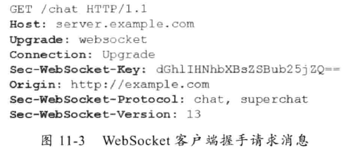

为了建立一个WebSocket连接，客户端浏览器首先要向服务器发起一个HTTP请求，这个请求和通常的HTTP请求不同，包含了一些附加头信息。其中附加头信息“Upgrade:websocket”表示这是一个申请协议升级的HTTP请求。服务器端解析这些附加头的信息，然后生成应答信息返回给客户端，客户端和服务器端的WebSocket连接就建立起来了，持续到客户端或者服务器端的某一方主动关闭连接。

服务器端的应答消息如下：

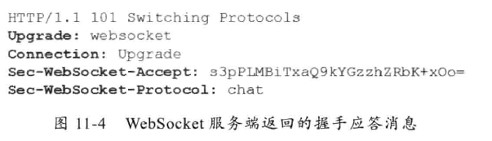

请求消息中的“Sec-WebSocket-Key”是随机的，服务器端会用这个数据来构造出一个SHA-1的信息摘要，把“Sec-WebSocket-Key”加上一个魔幻字符串“258EAFA5-E914-47DA-95CA-C5AB0DC85B11”。使用SHA-1加密，然后进行BASE-64编码，将结果作为“Sec-WebSocket-Accept”的值返回给客户端。

## WebSocket的生命周期

握手成功后，客户端和服务器端就可以通过TCP的方式进行通信了。

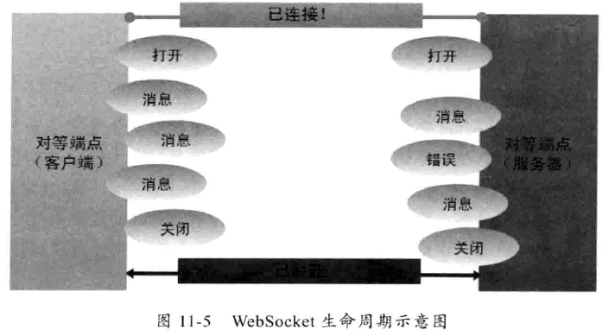

## WebSocket连接关闭

客户端和服务器端需要通过一个安全的方法关闭底层的TCP连接以及TLS会话。如果合适，丢弃任何可能已经接收的字节；必要时（比如受到攻击），可以通过任何可用的手段关闭连接。

底层的TCP连接，在正常情况下，应该首先由服务器关闭。在异常情况下（例如一段时间内没有接收到服务器的消息），客户端可以发起TCP Close消息。因此，当服务器被指示关闭WebSocket连接时，它应该立即发起一个TCP Close消息，客户端应该等待服务器的TCP Close。

WebSocket的握手关闭消息带有一个状态码和一个可选的关闭原因，它必须按照协议要求发送一个Close控制帧，当对端接收到关闭控制帧指令时，需要主动关闭WebSocket连接。

## Netty WebSocket协议开发

Netty基于HTTP协议栈开发了WebSocket协议栈。

### WebSocket服务端开发

WebSocket服务端接收到请求消息之后，先对消息的类型进行判断，如果不是WebSocket握手请求消息，则返回HTTP 400给客户端。客户端的握手请求消息如下：

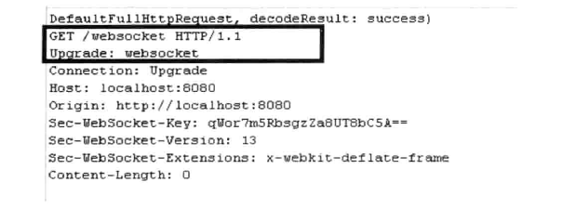

服务端对握手请求消息进行处理，构造握手响应返回，双方建立起Socket连接。服务端返回的握手应答消息如下：

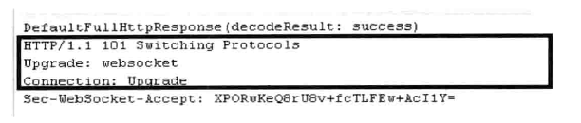

页面代码：

<html lang="en">  
<head>  
 <meta charset="UTF-8">  
 <title>WebSocket</title>  
</head>  
<body>  
  
 <div class="content" style="margin: auto;width: 60%;">  
 <h2>Netty WebSocket 时间服务</h2>  
 <button onclick="sendMessage()">send WebSocket Message</button>  
  
 <hr>  
  
 <h3>服务器返回消息</h3>  
 <textarea rows="50" cols="160" id="responseText"></textarea>  
 </div>  
  
</body>  
<script src="js/lib/jQuery/jquery-1.12.4.min.js"></script>  
<script>  
 **var** socket;  
 **var** ta = document.getElementById('responseText');  
 **if** (!window.WebSocket) {  
 window.WebSocket = window.MozWebSocket;  
 }  
  
 **if** (window.WebSocket) {  
 // WebSocket访问路径  
 socket = **new** WebSocket("ws://localhost:8222/websocket");  
 // 接收到服务器消息时调用  
 socket.onmessage = **function**(event) {  
 console.info(event.data);  
 ta.value = event.data;  
 };  
 // 建立连接调用  
 socket.onopen = **function**(event) {  
 ta.value = 'success to open WebSocket!';  
 };  
 // 关闭连接调用  
 socket.onclose = **function**() {  
 ta.value = 'close WebSocket!';  
 }  
 } **else** {  
 alert('not support WebSocket!');  
 }  
  
 **function** sendMessage() {  
 **if** (!window.WebSocket) {  
 alert('not support WebSocket!');  
 **return**;  
 }  
  
 // 发送消息  
 **if** (socket.readyState == WebSocket.OPEN) {  
 socket.send('send request.');  
 } **else** {  
 alert('WebSocket not ready!');  
 }  
 }  
</script>  
</html>

服务器端代码：

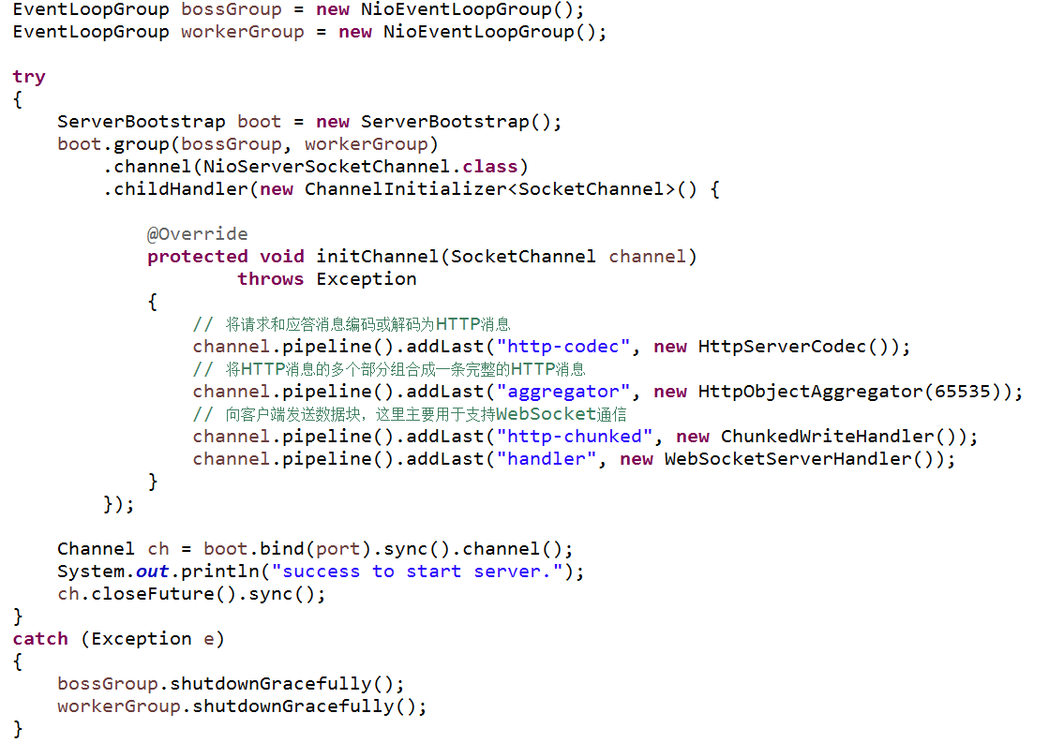

具体的处理可以参考下面的类：D:\work\workspace\MyTest\src\com\zhang\netty\websocket\WebSocketServerHandler.java

第一次握手消息由HTTP协议承载，所以使用handleHttpRequest方法来处理WebSocket握手请求。这里要对握手请求进行校验。

握手请求校验通过后，开始构造握手工厂，创建握手处理类，通过它构造握手响应消息返回给客户端，同时将WebSocket相关的编码器和解码器动态添加到ChannelPipeline中，用于WebSocket消息的编解码。代码如下：

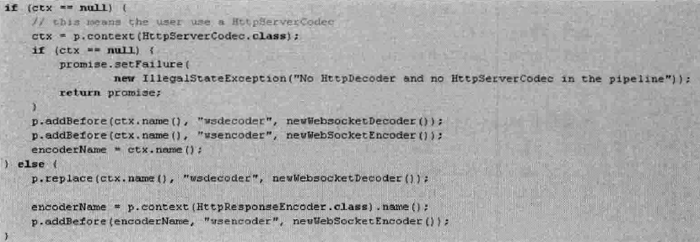

添加编解码器之后，服务端就可以自动对WebSocket消息进行编解码了。链路建立成功后，客户端发送给服务器的请求消息，服务器接收到经过解码转换成WebSocketFrame消息。

# UDP协议开发

UDP协议是用户数据报协议（User Datagram Protocol）的简称，作用是将网络数据流量压缩成数据报的形式，提供面向事务的简单信息传送服务。与TCP不同的是，UDP协议直接利用IP协议进行UDP数据报的传输，UDP提供的是面向无连接的、不可靠的数据报投递服务。当使用UDP协议传输信息时，用户应用程序必须负责解决数据报丢失、重复、排序、差错确认等问题。

由于UDP具有资源消耗小、处理速度快的优点，所以通常视频、音频等可靠性要求不高的数据传输一般使用UDP，即便有一定的丢包率，也不会对功能造成严重的影响。

## UDP协议简介

UDP是无连接的，通信双方不需要建立物理链路连接。它属于传输层协议，不对数据报分组、组装、排序和校验，因此是不可靠的。

UDP数据报的格式有首部和数据两个部分，首部有8个字节，包括以下信息：

1. 源端口：源端口号，2个字节，最大值为65535。
2. 目的端口：目的端口号，2个字节，最大值为65535。
3. 长度：2字节，UDP数据报的总长度。
4. 校验和：2字节，用于校验UDP数据报的数字段和包含UDP数据报首部的“伪首部”。伪首部，又称为伪包头，是指在TCP的分段或UDP的数据报格式中，在数据报首部前面增加源IP地址、目的IP地址、IP分组的协议字段、TCP或UDP数据报的总长度等，共12字节，所构成的扩展首部结构。此伪首部是一个临时的结构，它既不向上也不向下传递，仅仅是为了保证可以校验套接字的正确性。

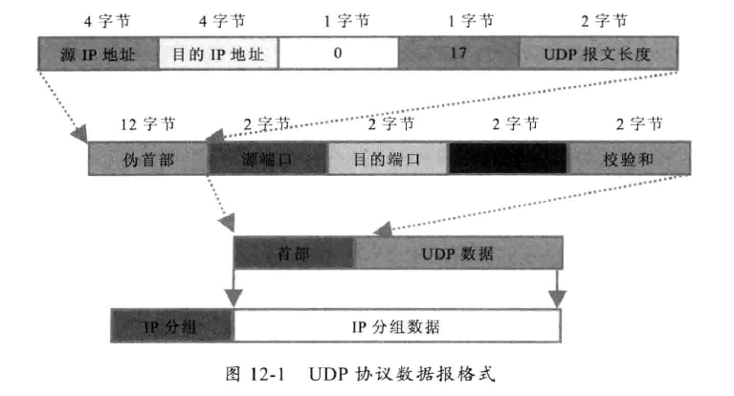

UDP协议的特点：

1. UDP传送数据前并不与对方建立连接，即UDP是无连接的。在传输数据前，发送方和接收方相互交换信息使双方同步。
2. UDP对接收到的数据报不发送确认信号，发送端不知道数据是否被正确接收，也不会重发数据。
3. UDP传送数据比TCP快速，系统开销也少。

## UDP服务端开发

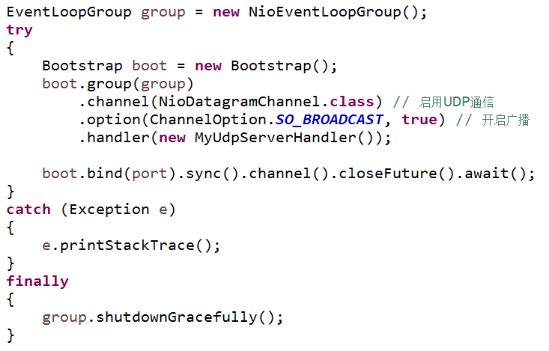

相比于TCP通信，UDP不存在客户端和服务端的实际连接，因此不需要为连接（ChannelPipeline）设置handler。

具体代码可以参考：

D:\work\workspace\MyTest\src\com\zhang\netty\udp

# 私有协议栈开发

这里做一个私有协议模型的练习，主要功能如下：

1. 基于Netty的NIO通信框架，提供高性能的异步通信能力。
2. 提供消息的编解码框架，实现POJO的序列化和反序列化。
3. 提供基于IP地址的白名单接入认证机制。
4. 链路有效性校验机制。
5. 链路的断连重连机制。

## 通信模型

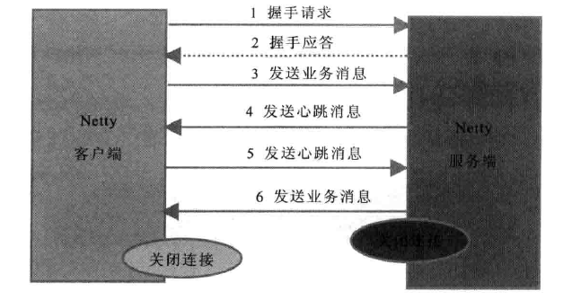

1. 客户端发送握手请求消息，携带节点ID等有效的身份认证信息。
2. 服务端对于握手请求消息进行合法性校验，包括节点ID有效性校验、节点重复登录校验和IP地址合法性校验，校验通过后，返回登录成功的握手应答消息。
3. 链路建立成功后，客户端发送业务消息，服务端处理并返回响应消息。
4. 链路建立成功后，服务端发送心跳消息。
5. 链路建立成功后，客户端发送心跳消息。
6. 关闭连接。

心跳采用Ping-Pong机制，当链路处于空闲状态时，客户端主动发送Ping消息给服务端，服务端接收到Ping消息后发送应答消息Pong给客户端，如果客户端连续发送N条Ping消息都没有接收到服务端的应答，说明链路已经挂死，客户端主动关闭连接，间隔周期T后发起重连操作，直到重连成功。

## 消息定义

消息定义包括消息头和消息体两个部分。

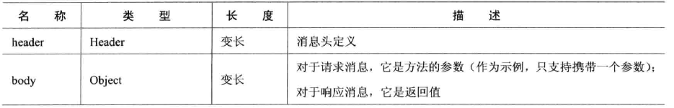

消息头定义：

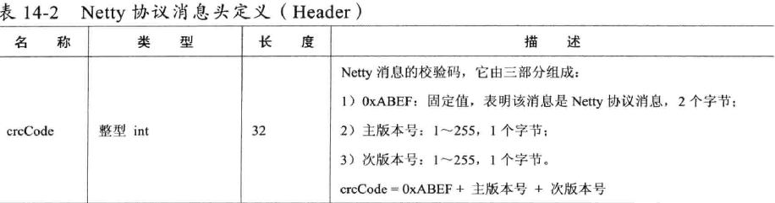

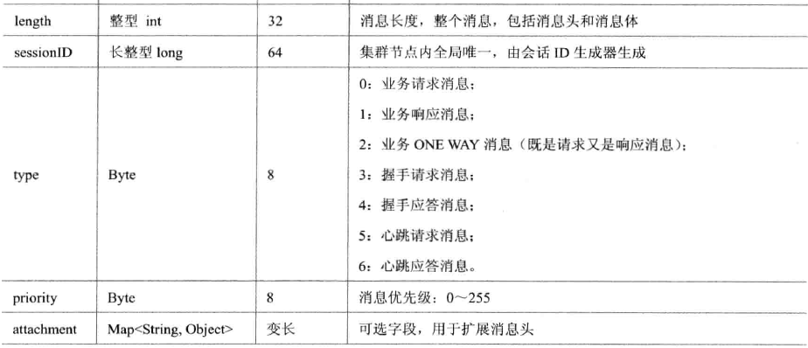

# ByteBuf和相关辅助类

NIO的ByteBuffer的缺点：

1. ByteBuffer长度固定，一旦分配完成，它的容量不能动态扩展和收缩，当需要编码的POJO对象大于ByteBuffer的容量时，会发生索引越界异常。
2. ByteBuffer只有一个标识位置的指针position，读写的时候需要手工调用flip和rewind方法，没注意的话很容易导致程序处理失败。
3. ByteBuffer的API功能有限。

为了弥补这些不足，Netty提供了自己的ByteBuffer实现——ByteBuf

## ByteBuf的工作原理

ByteBuf通过两个位置指针来协助缓冲区的读写操作，读操作使用readerIndex，写操作使用writerIndex。

readerIndex和writerIndex的取值一开始都是0，随着数据写入writerIndex会增加，读取数据会使readerIndex增加，但是它不会超过writerIndex。在读取之后，0~readerIndex的就被视为discard的，调用discardReadBytes方法，可以释放这部分的空间，它的作用类似ByteBuffer的compact方法。ReaderIndex和writerIndex之间的数据是可读取的，等价于ByteBuffer的position和limit之间的数据。writerIndex和capacity之间的空间是可写的，等价于ByteBuffer的limit和capacity之间的空间。

由于写操作不修改readerIndex指针，读操作不修改writerIndex指针，因此读写之间不再需要调整位置指针，这极大的简化了缓冲区的读写操作。

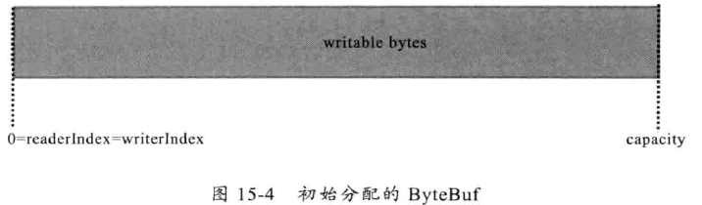

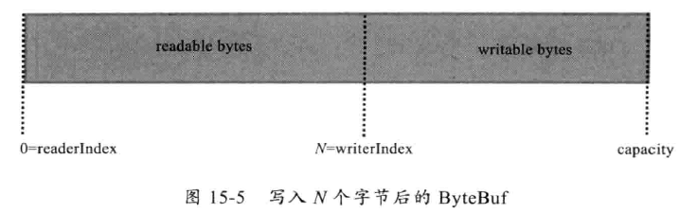

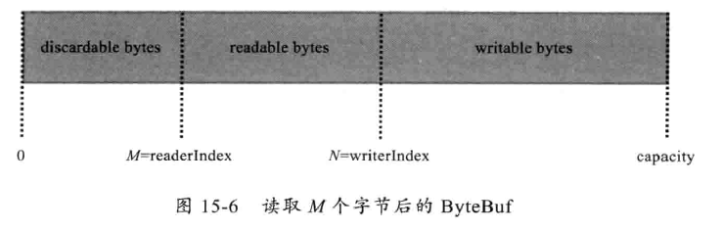

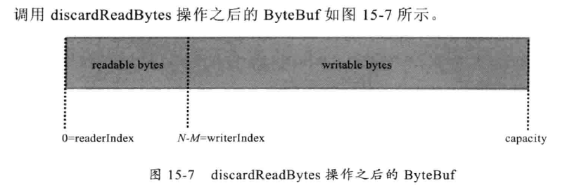

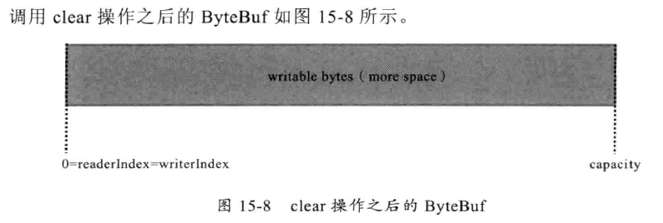

通常情况下，我们对ByteBuffer进行put操作的时候，如果缓冲区剩余的可写空间不够，就会发生BufferOverflowException异常。为了避免这个问题，通常在进行put操作的时候会对剩余可用空间进行校验，如果剩余空间不足，那么就需要创建一个新的ByteBuffer，并将之前的ByteBuffer复制到新的ByteBuffer中，最后释放老的ByteBuffer。操作代码如下：

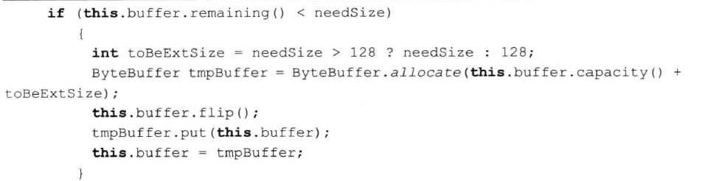

为了解决这个问题，ByteBuf对write操作进行了封装，由ByteBuf的write操作负责进行剩余可用空间的校验，如果可用缓冲区不足，ByteBuf会自动进行动态扩展。对于使用者而言，不需要关心底层的校验和扩展细节，只要不超过设置的最大缓冲区容量即可。

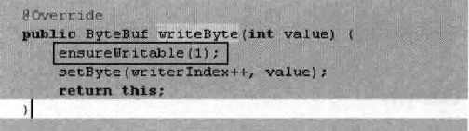

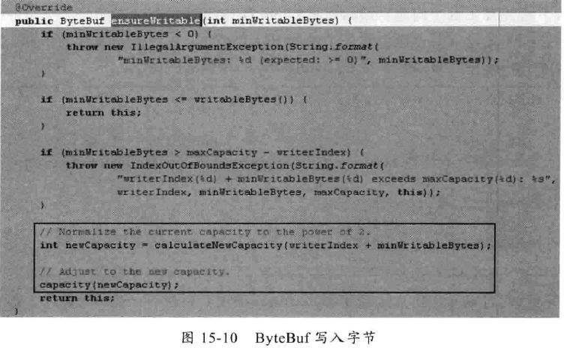

## ByteBuf的功能介绍

### 顺序读操作read

ByteBuf的read操作类似于ByteBuffer的get操作，主要API如下：

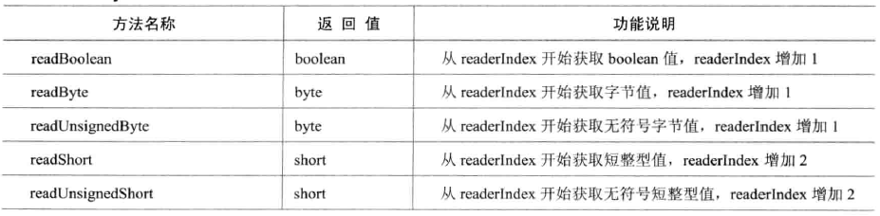

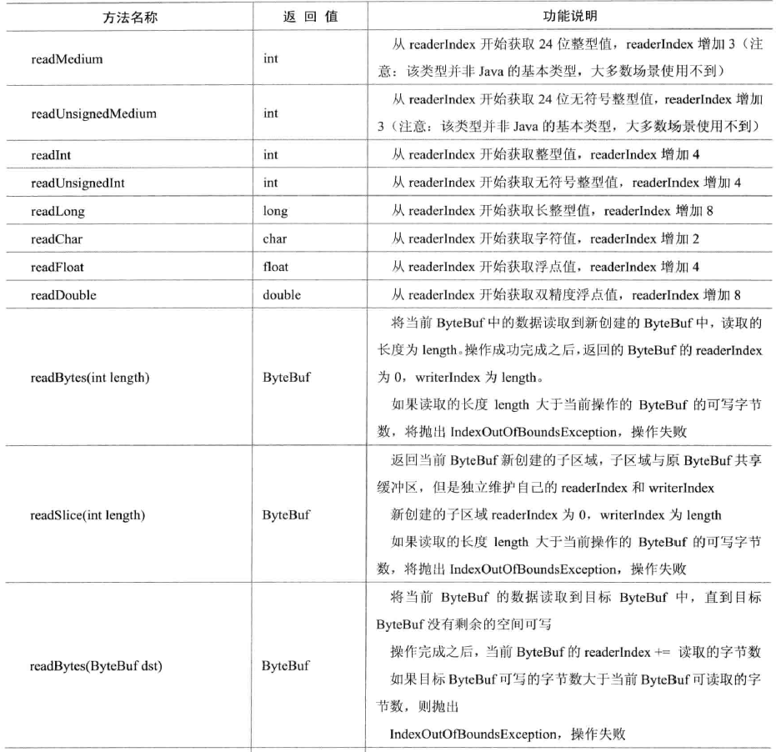

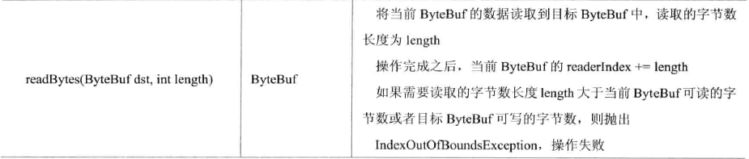

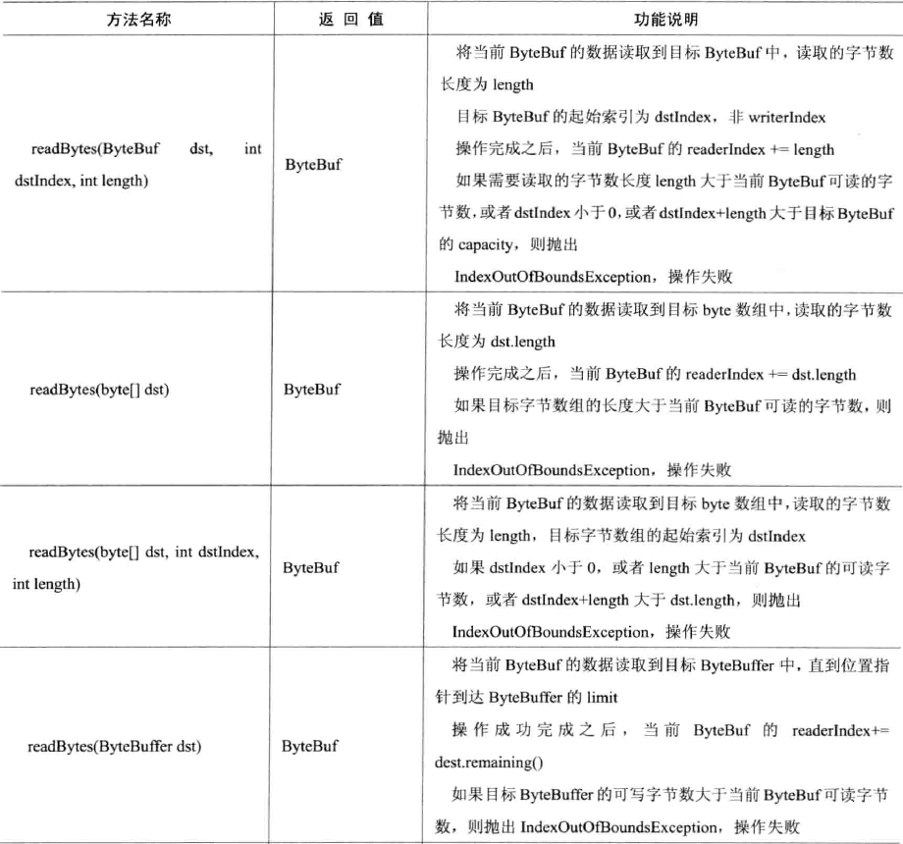

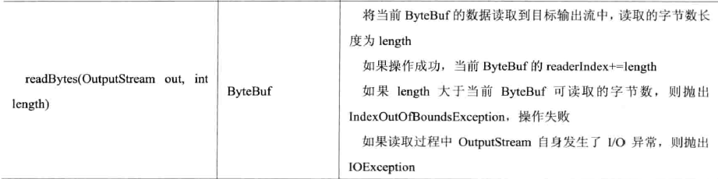

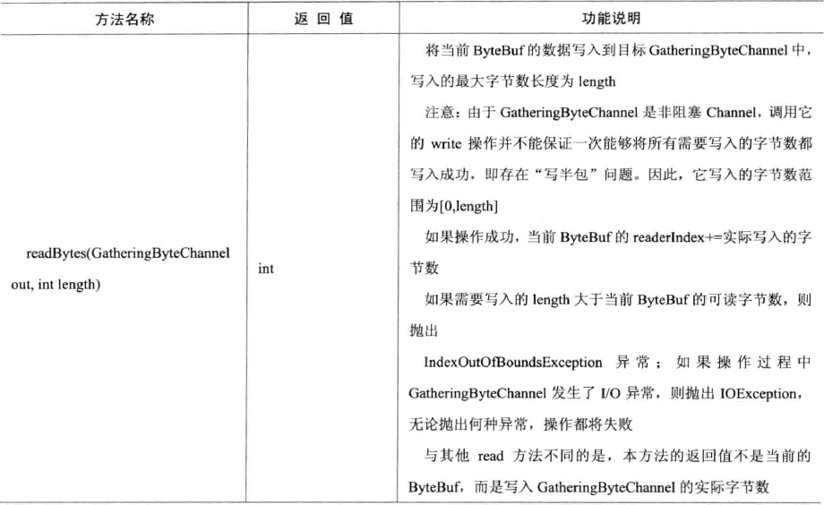

### 顺序写操作write

ByteBuf的write操作类似于ByteBuffer的put操作，主要API如下：

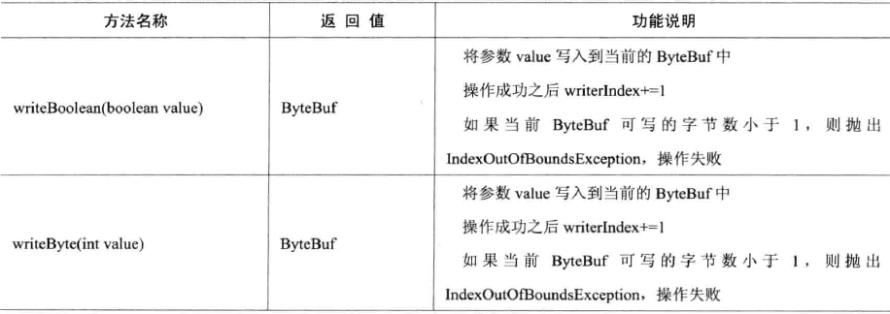

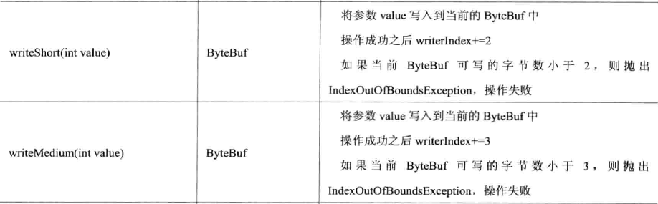

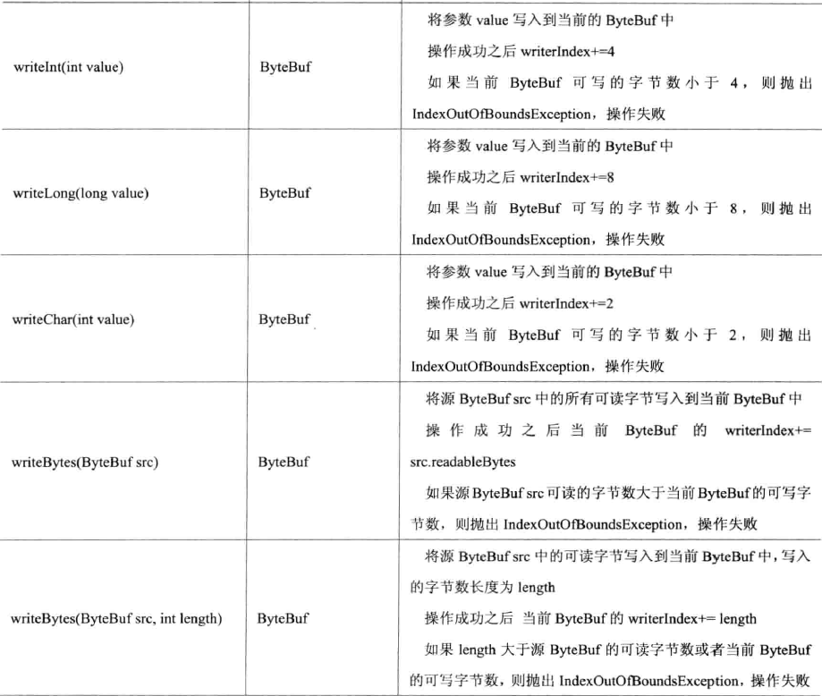

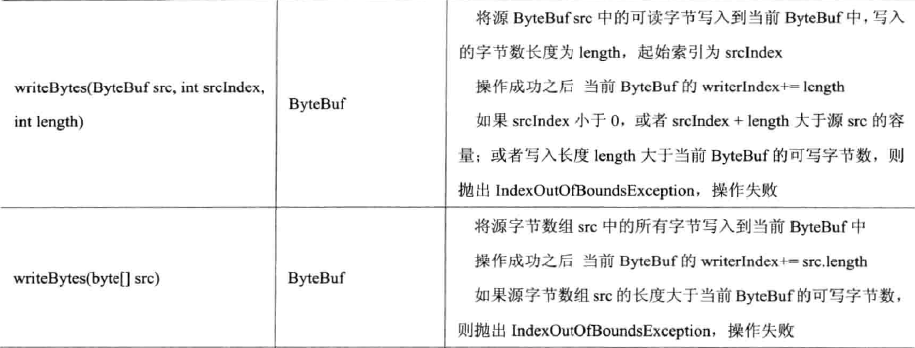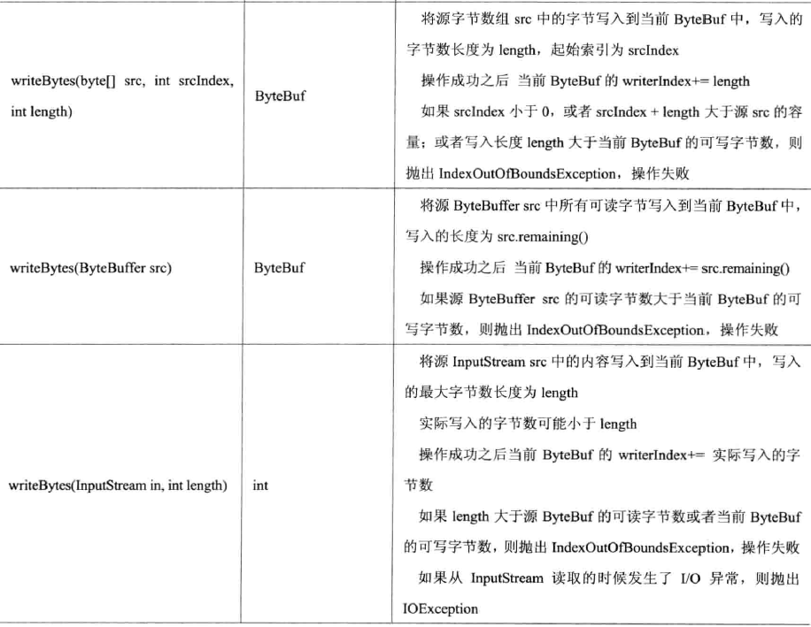

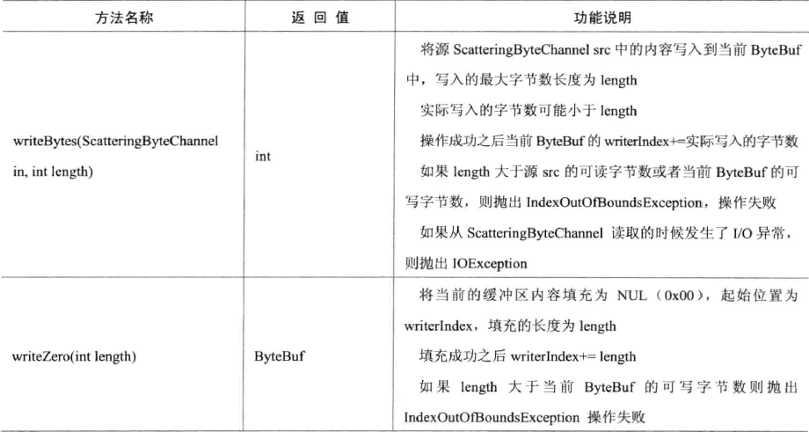

### readerIndex和writerIndex

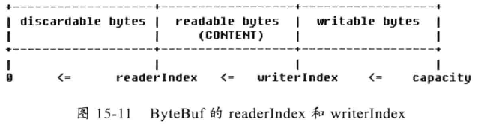

调用ByteBuf的read操作时，从readerIndex处开始读取。readerIndex到writerIndex之间的空间为可读的字节缓冲区。从writerIndex到capacity之间为可写的字节缓冲区。0到readerIndex之间是已经读取过的缓冲区，可以调用discardReadBytes操作来重用这部分空间，以解约内存，放置ByteBuf的动态扩张。这在私有协议栈消息解码的时候非常有用，因为TCP底层可能粘包，很多个整包消息被TCP粘包后作为一个整包发送，这样，通过discardReadBytes操作可以重用之前已经解码过的缓冲区，这样就可以防止缓冲区因为容量不足导致的扩张。

### Discardable bytes

相比于其他的Java对象，缓冲区的分配和释放是个耗时的操作，因此，要尽量去重用它们。由于缓冲区的动态扩张需要进行字节数组的复制，它是个耗时的操作，因此，为了最大程度的提升性能，往往需要尽最大努力提升缓冲区的重用率。

需要注意的是，调用discardReadBytes会发生字节数组的内存复制，所以，频繁调用将导致性能下降，因此在调用前需要确认你确实需要这样做，例如牺牲性能来换取更多的可用内存。

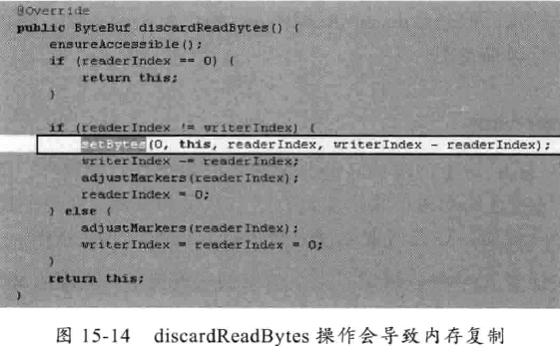

### clear操作

主要用于还原位置指针。具体的操作可参考下图：

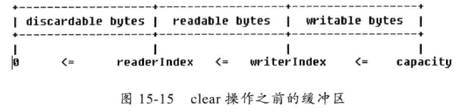

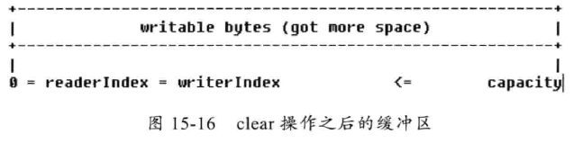

### Mark和Rest

当对缓冲区进行读操作时，由于某些原因，可能需要对之前的操作进行回滚。读操作并不会改变缓冲区的内容，回滚操作主要就是重新设置索引信息。

对于JDK的ByteBuffer，调用mark操作会将当前的位置指针备份到mark变量中，当调用rest操作之后，重新将指针的当前位置恢复为备份在mark中的值，源码如：

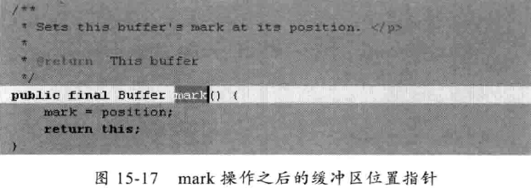

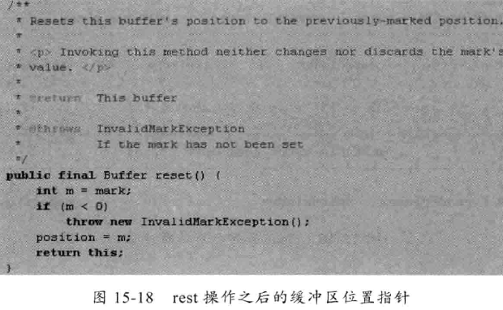

Netty的ByteBuf也有类似的接口，因为ByteBuf有读索引和写索引，因此需要分别设置：

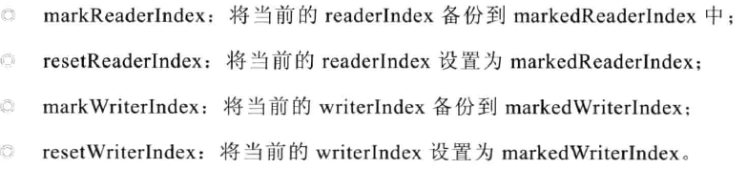

### 查找操作

查找操作API可参考《Netty权威指南》第325页。

### Derived Buffers

ByteBuf提供了多个接口用于复制ByteBuf：

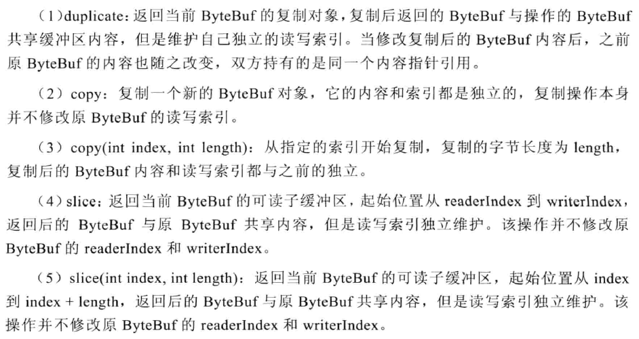

### 转换成标准的ByteBuffer

Netty提供了接口将ByteBuf转换成JDK原生的ByteBuffer。

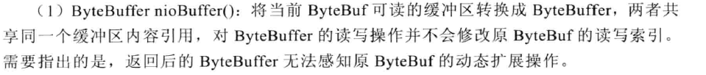

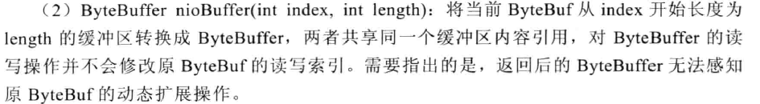

## ByteBuf源码分析

从内存分配的角度看，ByteBuf可以分为两类：

1. 堆内存（HeapByteBuf）字节缓冲区：特点是内存的分配和回收速度快，可以被JVM自动回收；缺点是如果进行Socket的I/O读写，需要额外做一次内存复制，将堆内存对应的缓冲区复制到内核channel中，性能会有一定程度的下降。
2. 直接内存（DirectByteBuf）字节缓冲区：非堆内存，它在堆外进行内存分配，相比于堆内存，它的分配和回收速度会慢一些，但是将它写入或者从Socket channel中读取时，少了一次内存复制，速度更快。

经验表明，ByteBuf的最佳实践是在I/O通信线程的读写缓冲区使用DirectByteBuf，后端业务消息的编解码模块使用HeapByteBuf，这样组合可以达到性能最优。

从内存回收角度看，ByteBuf也分为两类：基于对象池的ByteBuf和普通ByteBuf。基于对象池的ByteBuf可以重用ByteBuf对象，它自己维护了一个内存池，可以循环利用创建的ByteBuf，提升内存的使用效率，降低由于高负载导致的频繁GC。

《Netty权威指南》第345页

# Channel和Unsafe

《Netty权威指南》第360页

# Java多线程编程在Netty中的应用

## Java内存模型

### 工作内存和主内存

Java内存模型规定所有的变量都存储在主内存中（JVM内存的一部分），每个线程有自己独立的工作内存，它保存了被该线程使用的变量的主内存复制。线程对这些变量的操作都在自己的工作内存中进行，不能直接操作主内存和其他工作内存中存储的变量或者变量副本。线程间的变量访问需要通过主内存来完成。

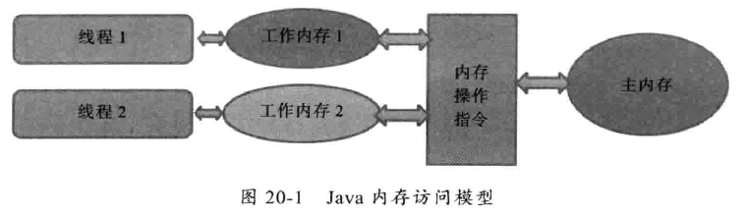

### Java内存交互协议

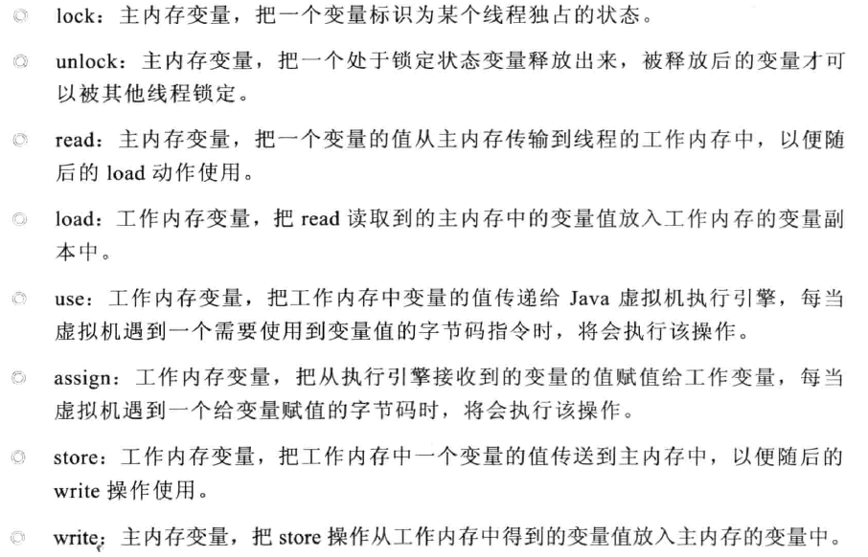

## Netty的并发编程实践

### 对共享的可变数据进行正确的同步

关键字synchronized可以保证在同一时刻，只有一个线程可以执行某一个方法或者代码块。同步的作用不仅仅是互斥，它的另一个作用就是共享可变性，当某个线程修改了可变数据并释放锁后，其他线程可以获取被修改变量的最新值。如果没有正确的同步，这种修改对其他线程是不可见的。

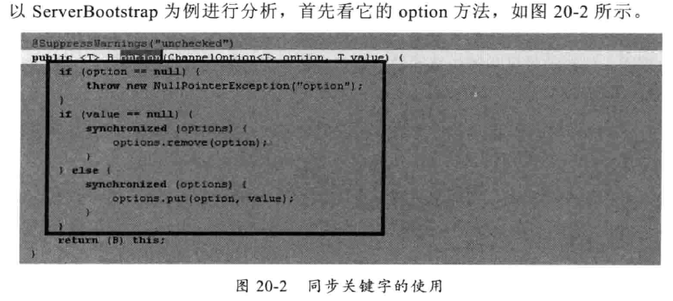

由于考虑到锁的范围需要尽可能的小，所以对传参的option和value的合法性判断不需要加锁。因此，代码才对两个判断分支独立加锁，保证锁的范围尽可能的细粒度。

### 正确的使用锁

这里以ForkJoinTask为例，讲解一些多线程同步和协作的技巧。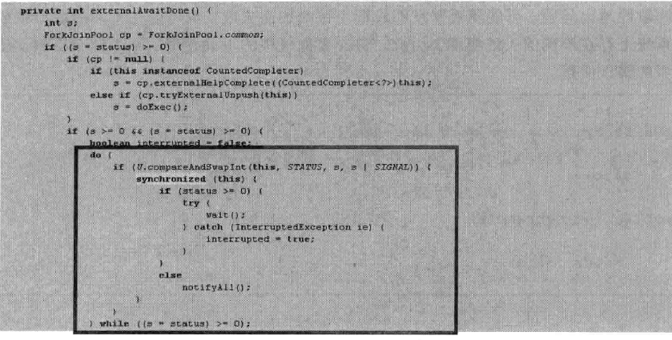

重点是框起来的代码，首先通过循环检测的方式对状态变量status进行判断，当它的状态大于等于0时，执行wait，阻塞当前的调度线程，直到status小于0，唤醒所有被阻塞的线程，继续执行。这个方法有一下三个技巧需要说明：

1. wait方法用来使线程等待某个条件，它必须在同步块内部被调用，这个同步块通常会锁定当前对象实例。

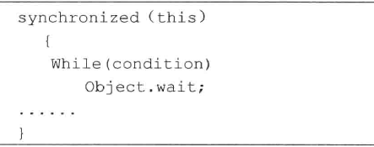

1. 始终使用wait循环来调用wait方法，永远不要在循环之外调用wait方法。这样做的原因是尽管并不满足被唤醒条件，但是由于其他线程调用notifyAll方法会导致被阻塞的线程意外唤醒，而此时执行条件并不满足，它将破坏被锁保护的约定关系，导致约束失效，引起意想不到的结果。
2. 唤醒线程，应该使用notify还是notifyAll，当你不知道究竟该调用哪个方法时，保守的做法是调用notifyAll唤醒所有等待的线程。从优化角度来看，如果处于等待的所有线程都在等待同一个条件，而每次只有一个线程可以从这个条件中被唤醒，那么就应该选择调用notify。

### 3. volatile的正确使用

volatile是Java提供的最轻量级的同步机制，Java内存模型对volatile专门定义了一些特殊的访问规则：

1. 线程可见性：当一个线程修改了被volatile修饰的变量后，无论是否加锁，其他线程都可以立即看到最新的修改，而普通变量做不到这点。
2. 禁止指令重排序优化：普通的变量仅仅保证在该方法的执行过程中所有依赖赋值结果的地方都能获取正确的结果，而不能保证变量赋值操作的顺序与代码的执行顺序一致。

下面举个例子进行说明：

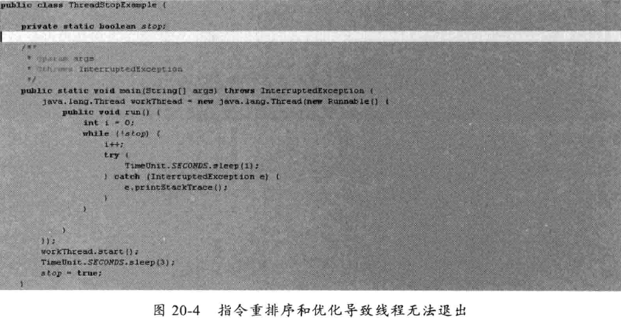

程序预期的结果会在3S后停止，但实际上它会一直执行下去，原因就是虚拟机对代码进行了指令优化重排，优化后的指令如下：

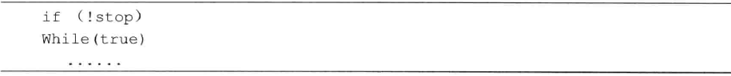

重排后的代码是无法发现stop被主线程修改的，因此无法停止运行。要解决这个问题，只要将stop变量用volatile修饰即可。

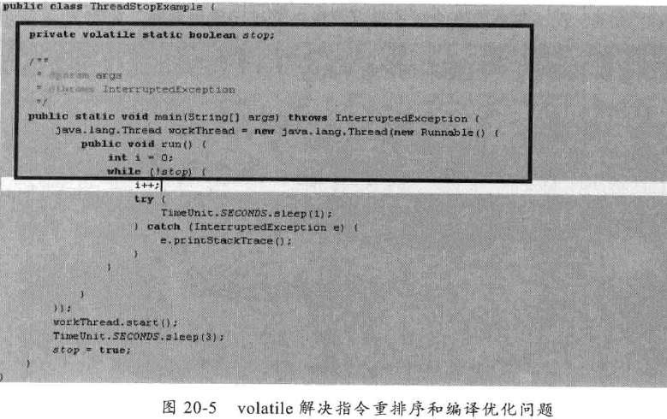

volatile仅仅解决了可见性的问题，但是它并不能保证互斥性，也就是说多个线程并发修改某个变量时，依旧会产生多线程问题。因此，不能靠volatile来完全代替传统的锁。

根据经验总结，volatile最适合使用的是一个线程写，其他线程读的场景。如果有多个线程并发写，那么仍需要使用锁或者线程安全的容器来操作。

### 4. CAS指令和原子类

CAS：即Compare and Swap的简写，java.util.concurrent包中借助CAS实现了区别于synchronized同步锁的一种乐观锁。

乐观锁：简单的说，就是先进行操作，操作完成后再判断操作是否成功，是否有并发问题。如果有则进行失败补偿，如果没有就算操作成功。

更多CAS的知识可以参考：<http://blog.csdn.net/hsuxu/article/details/9467651>

从JDK1.5开始，可以使用AtomicReference类来将对象以原子操作更新。

Java提供了很多AtomicXXX的原子类来简化CAS的操作。

下面以AtomicIntegerFieldUpdater类型变量为例：

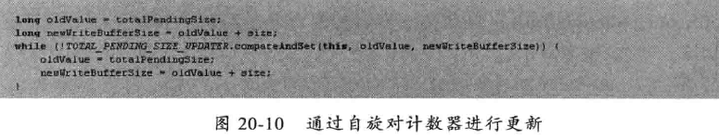

使用Java自带的Atomic原子类，可以避免同步锁带来的并发访问性能降低的问题。因此，Netty中对于int、long、boolean等成员变量大量使用其原子类，减少了锁的应用，从而降低了频繁使用同步锁带来的性能下降。

### 5. 线程安全类的应用

从JDK1.5开始，Java新增了java.util.concurrent包，提供了一系列的线程安全集合、容器和线程池，利用它们可以极大的降低Java多线程编程的难度。

### 6. 读写锁的应用

JDK1.5中新增了读写锁，它是个轻量级、细粒度的锁，合理的使用读写锁，相比于传统的同步锁，可以提升并发访问的性能和吞吐量，在读多写少的场景下，使用同步锁比同步块性能要高很多。

在JDK1.6之后，JVM团队对编辑器的优化，使得同步块和同步锁的性能差距缩小了很多。

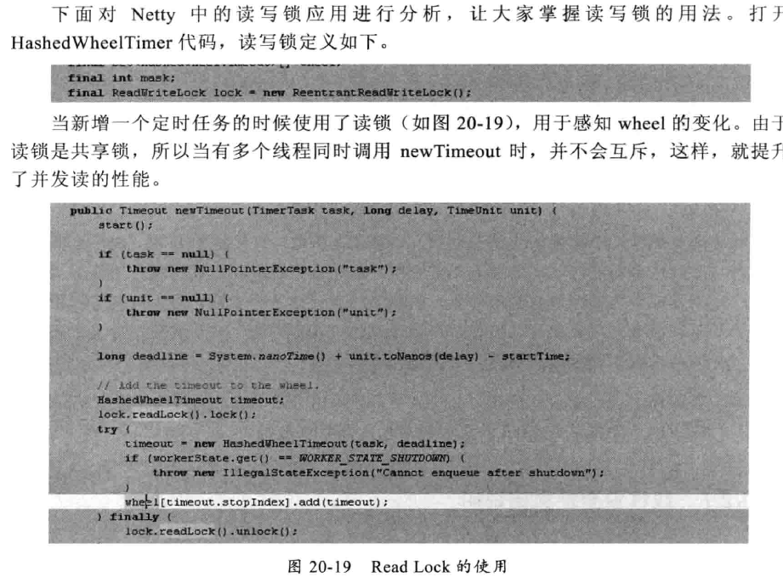

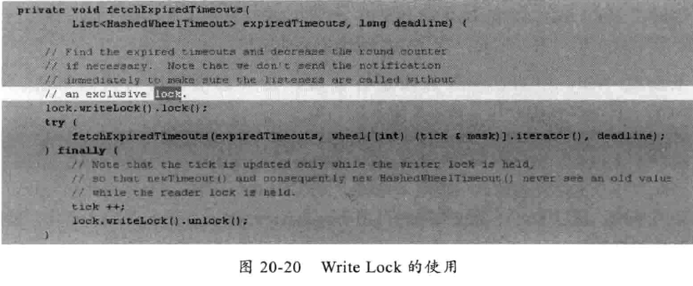

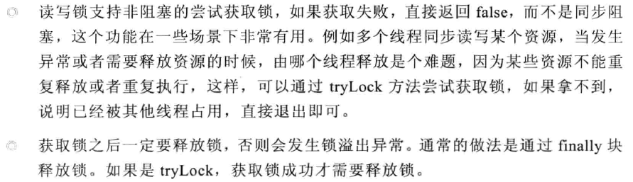

### 不要依赖线程优先级

因为依赖JDK自带的线程优先级参数来设置线程优先级策略的方法是错误和非平台可移植的，所以，在任何情况下，都不能依赖JDK自带的线程优先级来保证执行顺序、比例和策略。

# Netty架构剖析

## Netty 逻辑架构

Netty采用了典型的三层网络架构进行设计和开发，逻辑架构如下图：

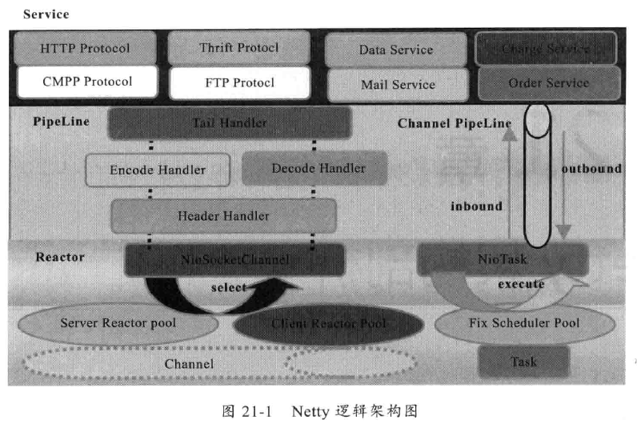

### Reactor通信调度层

它由一系列辅助类完成，包括Reactor线程NioEventLoop及其父类、NioSocketChannel、NioServerSocketChannel及其父类、ByteBuffer及其衍生出来的各种Buffer、Unsafe及其衍生出来的各种内部类等。该层的主要职责就是监听网络的读写和连接操作，负责将网络层的数据读取到内存缓冲区中，然后触发各种网络事件，例如连接创建、连接激活、读事件、写事件等，将这些事件触发到Pipeline中，由Pipeline管理的职责链来进行后续的处理。

### 职责链ChannelPipeline

它负责事件在职责链中的有序传播，同时负责动态的编排职责链。职责链可以选择监听和处理自己关心的事件，它可以拦截处理和向后/向前传播事件。一般这层处理消息的编解码操作。

### 业务逻辑编排层Service ChannelHandler

在这一层只需要关心服务层的业务逻辑开发即可。